寒假特刊二年级参考答案
第2版“玩乐数学”参考答案：
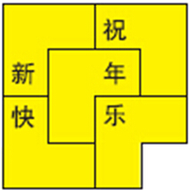

第6版“数学闯关（1）”参考答案：
一、 1. 41；54，47；67，60。
二、 3，3，2。
三、 1. 7，1。 2. 平行四边。
3.25，30。 四、 2，5，2。

第6版“语文闯关（一）”参考答案：
一、què bàngguìrùncuì chénɡ
二、示例：烟 桥 检
三、炮火 跑步 神气 伸手 灯花 盯住
四、示例：碧绿碧绿的 金黄金黄的 通红通红的
五、1.洁白的羊群在草原上走来走去。 2.双层公交车慢慢地开过来。 3.美丽的妈妈愉快地唱歌。

第8版“玩乐数学”参考答案：
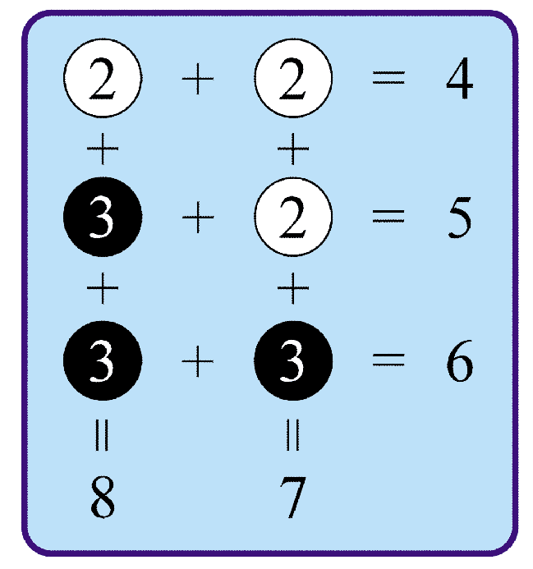

第9版“海马爸爸生孩子”参考答案：
卵

第12版“数学闯关（2）”参考答案：
一、 1. 3，4+4+4=12，3×4=12，4×3=12。
2. 4，5，5+5+5+5=20，4×5=20，5×4=20。
二、 1. 5，4，5×4=20。 2. 3，5，4，3×5+4=19。
三、 6。

第12版“语文闯关（二）”参考答案：
一、B D F G I J l m p q s t
二、1．示例：扎头发 抓住 抄写 炒菜 队伍 家伙 2．晴天 海洋 电灯 灾难 广场 农民 城市 扁担
三、人山人海 千言万语 四面八方 日月如梭 寒来暑往 星移物换
四、1．弟弟穿好衣服去上学。 2．同学们走到老师身后拿来一本书。

第17版“数学闯关（3）”参考答案：
一、 3，6，4，1，6，6。
二、 2，5，10，2×5=10（朵）；5，2，10÷5=2（朵）；2，5，10÷2=5（盆）。 三、 1.35元。 2.48元。

第17版“语文闯关（三）”参考答案：
一、示例：艘 舱 船 较 军 轻
二、虎虎 狼 鱼 兔
三、寻找橡皮擦 难忘的泼水节 紧紧地抱住 参加会议 渐渐暖和
四、1.示例：请帮我把书拿过来。2.老爷爷，请问去南湖公园往哪里走啊？

第18版“数学儿歌”参考答案：
3个爷爷，4个梨。

第18版“赛春联”参考答案：
1.B 2.A 3.C

第19版“玩乐数学”参考答案：
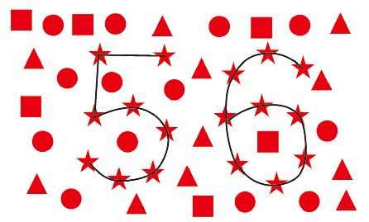

第21版“语文小游戏”参考答案：
夫、井、开、王、丰、毛、牛、手、天、午、五、元、云、月、仁、无

第22版“我们的春晚”参考答案：


第27版“数学闯关（4）”参考答案：
一、 1. 4，3，5，6。2. 7，8。3. 米，厘米，米。
4. ＞，＜，＜，=。
二、 1. B。2. B。3. C。4. C。
三、 6，画图略。

第27版“语文闯关（四）”参考答案：
一、略
二、呼呼 叮咚 哗啦 叮铃 轰隆
三、不明不白 不慌不忙
四、1.！ ， ？ 2.！ 3.！ 。 4.？
五、1.琴声听起来多么美妙啊！ 2.他做得不对。

第29版“一颗种子的旅行（节选）”参考答案：
主要介绍了把种子抛到空中、借助风旅行和借助动物旅行三种方式。

第30版“语文小游戏”参考答案：
马——上——学——校——长——幼——年——关——心——情——景——色——调——查——明——白——吃——喝——水——灵——气——温——暖——和——平

第31版“游戏时间到”参考答案：
十万火急—急如星火—火树银花—花言巧语—语重心长—长生不老—老生常谈—谈笑风生—生死存亡—亡羊补牢—牢不可破—破除迷信—信以为真—真知灼见—见义勇为—为期不远

第32版“数学闯关（5）”参考答案：
一、 1. 三十六，四十二，二十四，八十一，七，八，五七，六九。
2. ＜，＞，＜，=，=，＜。 3. 4，8，9，9。
二、 1. 5×9=45，9×5=45，45÷5=9，45÷9=5。
2. 6×7=42，7×6=42，42÷7=6，42÷6=7。
三、 1. 14，21，35，42；2，4，6，9。
2. 28，40，7，7。

第32版“语文闯关（五）”参考答案：
一、 3 5 4 6 2 1
二、票 飘 飘 票 守 手 手 守 评 平 评 平
三、好坏冷热内外甜苦多少快慢短长
四、示例：棵 片 只 美丽的 茂密的 响亮的 直流口水 团团转 直冒汗

第34版“玩乐数学”参考答案:
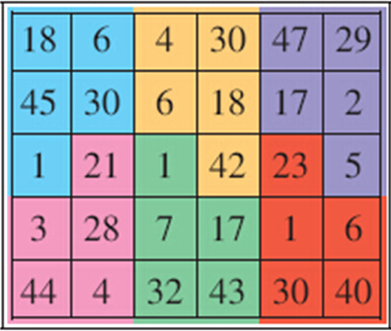

第35版 “月亮船（节选）”参考答案：
兔

第36版“万花镜”参考答案：
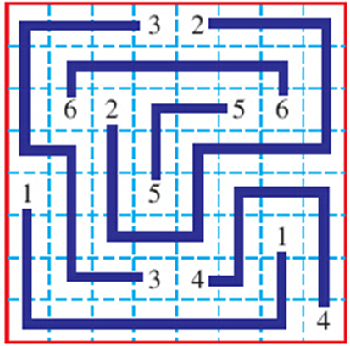

第38版“数学闯关（6）”参考答案：
一、 1. 小红，小明，小亮。
2. 红红，东东，兰兰。
二、 1. C。 2. A。
三、 1. ②①④③。 2. 侧面，前面，后面。

第38版“语文闯关（六）”参考答案：
一、略
二、Z zāi 10 栽花 N nán 10 困难
Y yān 11 淹没 C chuàn 7 一串
三、1.大小 白色的纱衣 弯弯的月亮 2.外 里 3. 橘子是扁圆形的，像我的拳头一样大小，橘子皮是橘黄色的。皮有疙瘩，远看就像一盏小灯笼。 4. 掰一瓣放进嘴里，果汁四溢，滋润了喉咙，流进肚子里，甜透了心窝，叫人越吃越爱吃。

第41版“语文小游戏”参考答案：
小朋友们，我不要被装在麻袋里，我不要称体重，如果我胖了，饲养员叔叔就不准我吃肉啦。

第42版“玩乐数学”参考答案：
依着次序1024→512→256→128→64→32→16→8→4→2走，就可到达城堡的中心。

第43版“语文小游戏”参考答案：
第一次去掉“此地”，第二次去掉“西瓜”，第三次去掉“出”，最后只剩“卖”。

第44版“乐动空间”参考答案：
桂林山水—20元 泰山—5元 布达拉宫—50元
长江三峡—10元 西湖三潭印月—1元
人民大会堂—100元

第47版“玩乐数学”参考答案：
15-4=18-7=14-3=19-8=24-13=11，最后一匹马的号码是13。

